
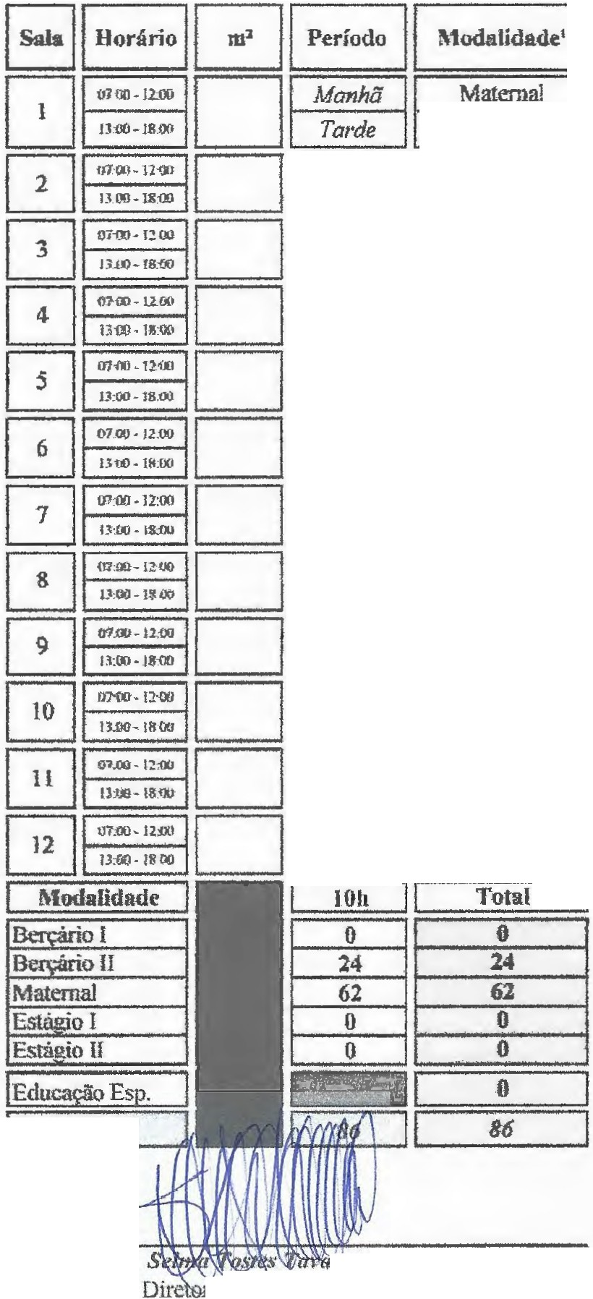
Associa ão Caritativa da Paróquia
Nossa Senhora de Fátima
IMiidlf---·\lllf'-·CEP071S\·210 GuanMD- ---.n :!IOII-Wt
CICN:4'.-1

Uoidad l: Eockreço:
ANEXO III - EDUCAÇÃO INFANTIL- CRECHE
Quadro tle Classes e Docentes- 2024 l N"ttewjíií:t«ol •. J
ASSOCIAÇÃO CARI.TATlVA DA PAROQUIA NOSSA SENHORA DE FATIMA
RUA SOROCABA, 212 JAROIMBEIA VlSTA

li :=====R:=esp=on=sá=ve=l =:1
t•
:2º

Reseons1h·el li
3º
Reseonsáffl
1
4º

Raponsável
ll -1Da-rci li li li
Manhã Tarde 1 Manhã Tarde 1 Manhã
1
Tarde
Maternal
1
Maternal

1
Maternal

1
1
-1 -Janaina
-1 -Valdiro
1- -Carol
11 li li
li li li
li li li
li
1 Manhã
1 Tarde 1
Bli--
Berçário Ir
e-9-Pi1lar -li
Naíara
Claudia
lf

Manhã

Tarde
Manhã
1 1Bl-1§1 li
Tarde 1 1
1 1 li

Manhã Tarde 1
,',-fanhtí
Tarde 1
1B-1-li li li
1B-1-ll li li
Manhã
Tarde
1 1B-Ili li li

Manhã
Tarde
1 1B--1-
li li li
Manhã

Tarde
1 1B-1-li li li


Total
03/01/.202S
Presidente
e

res daS/hla
/Coordenador Pedagógico
RG.;

RG.: 14-258.284
1
Associação Caritativa da Paróquia
'
Nossa Senhora de Fátima
Rua: M;,rq .. Fillma Kida. 205• VIia F- -CEP. 07191-210
GuanalOII-Slo Pa.to • FooetFair 2'408 - 6771
CNP.J:4 t58.l0&0001-53

ANEXO IV- EDUCAÇÃO INFANTIL - CRECHE
Quadro de Recursos Humanos - 2024
Entidade: ASSOCIAÇÃO CARJTATNA DA PAROQUIA NOSSA SENHORA DE FATIMA- DEZEMBRO
1 o• 1 Unid. li Nome li R.G. li Função li Habllltação li Horário

1 Salário

Conta Nº
01 1
Ol I
- l
- I
05 1
06 1
07 1
08 1

09 1
10 1

11 1
- l
- I
- I
lS l
16
17
18
Carolina Zulmiro L. da Costa Claudia Barbosa da Silva Danubia Duarte da cmz Darci Eugenia C. Barros Nafara Cardoso de Souza Gerson Jose dos Santos lnimar de Salmeida Santos Janaina Mello B. Silva
Pilar Zancianí T. Silva Beatriz Soartes J. de Jesus Selaia Tostes T. Silva Analice Leonaldo da Silva
Juliana Silna Martins Ferreira Valdim de Lourdcs D. Conceição Elizabete Cristina Pereira

obs; professora Juliana Silva Martin OBS PROF. PILAR LICENÇA ME
33.961.725-1
25.432.306-ó
34.312.846-9
15.533,027-2
41.197.460-9
10.584.021-X
37.307.457-X
30.959.032-2
34.063.660-9
37.363.971-5
18.392.256-6
7.916.916
49.567.858-66
35.646.749-1
347021190
Professor Professor
Coonl. Pedagógico Profes.sor Professor
Assis!. Adro.
Aux. Limpeza Professor Professor Profes.5or Diretoc{a) Cozinheira Professor Professor Aux. Cozinha
Pedagogia Pedagogia Pedagogia
Pedagogia Pedagogia Ensino Médio Ensino Fund.
Pedagogia Pedagogia Pedagogia Pedagogia Ensino Fund. Pedagogia
Pedagogia Ensino M6dío
7:00 as 16:00
8:00 as 17:00
7:00 as 16:00
8:00 as 17:00
7:00 as 16:00
8:00 as 17:30
8:00 as 17:00
7:00 as 16:00
8:00 as 17:00
8:00 as 17:00
8;00 as 17:00
7:00 as 16:00
7:00 as 16:00
8:00 as l7:00
8:00 as 17:00
R$ 3.003,08 91398-7 RS3.003,0S 107539-X RS 3.712.IIO &J.706-7 R$3.15,0,l') 36843-1 RS 2.944,;ro
R.$ 3.500,00 111000978-0
R$ 1.859,$7 27152-7
R$ 3.003,08 1$800-3
R$3.003.05 98669-0
R$ 2.94-4,20
R$ 5.280,44
R$ 1.845,671
R$ 2.944.2(1 34424-9
R.$ 2.944,20
R$ 1.601,59 15063-0
19
20
21
22
23
24
2S
26
27
28
29
30
1 Total I RS 44.739,45 i
Guarulhos 03/01/2025

,bQ 5
Presidente da EntidadÍ Jose Roberto de Morus RG.: 14.258.284

